Darbų tvarka lituanistinių neformaliojo švietimo mokyklų duomenų tvarkytojams Mokinių registre
Prisijungimas ir atsijungimas
Norėdami prisijungti prie Mokinių registro sistemos, atsidarykite interneto naršyklę ir įveskite informacinės sistemos adresą.
https://mokiniai.emokykla.lt/
Atsivėrusiame lange matysite Mokinių registro vartotojams skirtas naujienas:
Norėdami prisijungti prie Mokinių registro ir dirbti su Jums suteiktomis teisėmis, pasirinkite „Lituanistinio švietimo įstaigų prisijungimas“, įveskite savo naudotojo vardą bei slaptažodį ir spustelėkite Prisijungti.
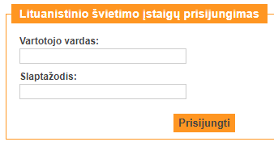
Atsivėrusiame lange matysite „Patvirtinimo kodas“:
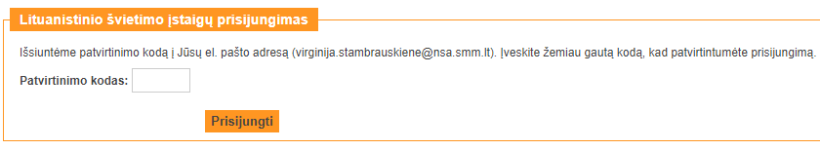
Pasitikrinkite savo el. paštą ir el. laiške rasite prisijungimo patvirtinimo kodą.

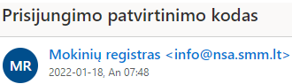
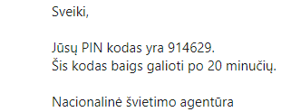
Įveskite patvirtinimo kodą ir spustelkite Prisijungti.
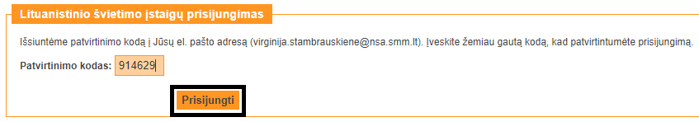
Norėdami baigti darbą su sistema spustelėkite dešiniajame kampe Atsijungti.
MR darbo pradžios puslapis
Atvėrus Mokinių registrą, naudotojui pateikiamas darbo pradžios puslapis.
Darbo pradžios puslapyje yra kelios sritys, leidžiančios naudotojui lengvai prieiti prie sistemos informacijos.
Viršuje rodomas institucijos, prie kurios prisijungėte, pavadinimas. Viršutinės juostos dešiniajame kampe rodomas prisijungęs naudotojas ir Atsijungti mygtukas. Žemiau matysite pasirinktus mokslo metus, institucijos grupę ir paskutiniojo prisijungimo datą bei laiką.
Viršutinėje lango juostoje taip pat yra pagrindinis sistemos meniu:
- Mano mokykla;
- Pažymėjimai;
- Registracija;
- Sąrašai;
- Administravimas;
- Pranešimai.

Prisijungę prie sistemos pagrindinėje darbo pradžios puslapio dalyje ir pasirinkus skirtingus meniu punktus, bus rodoma atitinkama informacija.
Naujos klasės/grupės sukūrimas
Pasirinkite Mano mokykla ir nusistatykite reikiamus mokslo metus. Šiuo metu yra 2022-2023 m. m.
Mokslo metų intervalai:
2021-2022 (2021-09-01 – 2022-08-31);
2022-2023 (2022-09-01 – 2023-08-31) ir t.t.
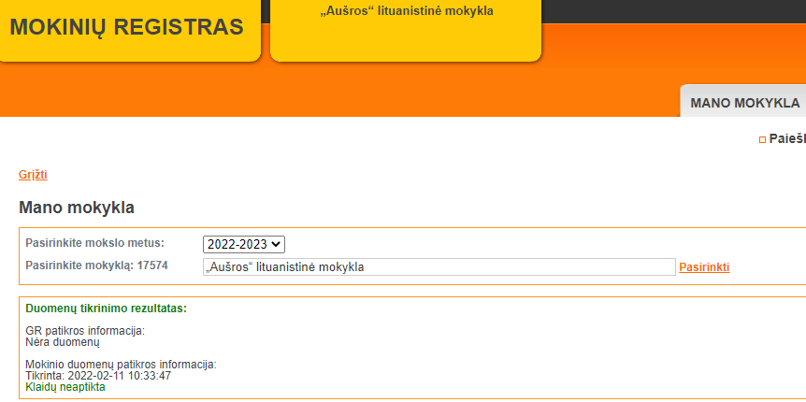
Pasirinkite 2022-2023 m. m.
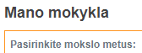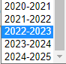

Lituanistinių ikimokyklinių ir priešmokyklinių grupių kūrimas
Funkcija leidžia kurti ikimokyklines ir priešmokyklines ugdymo grupes mokyklose, įvesti, koreguoti arba šalinti informaciją. Funkcija prieinama MR duomenų tvarkytojams ir paprastai naudojama prasidėjus mokslo metams. Spustelėkite Klasių/grupių sąrašas ir Pridėti naują grupę:
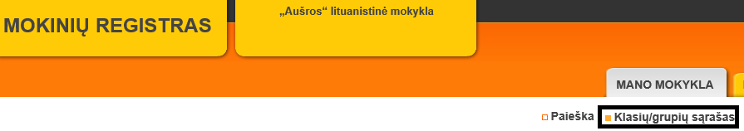
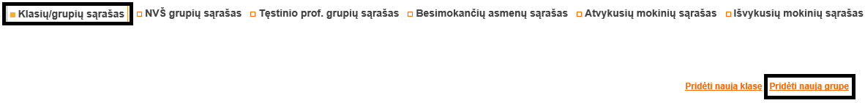MR naudotojas sukuria grupę:
- įvesdamas grupės tipą (iš grupių tipų klasifikatoriaus);
- nurodo pakopą (ikimokyklinė arba priešmokyklinė):

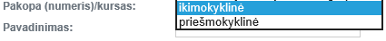
- pakopos dalis, jeigu pakopa ikimokyklinė:

- įveda grupės pavadinimą;
- mokomoji kalba „lietuvių“.

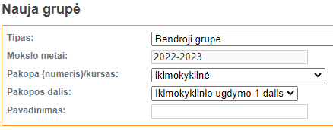
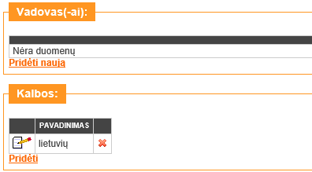
Užpildykite reikiamus laukus ir spustelkite Išsaugoti.
Pasirinkus Klasių/grupių sąrašas matysite sukurtas grupes.
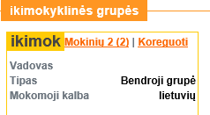
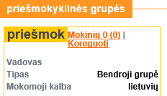
Lituanistinių klasių kūrimas
Funkcija leidžia lituanistinio švietimo mokyklose įvesti, koreguoti arba šalinti informaciją.
Funkcija prieinama MR duomenų tvarkytojams ir paprastai naudojama prasidėjus mokslo metams.
Spustelėkite Mano mokykla, pasirinkite mokslo metus, Klasių/grupių sąrašas ir Pridėti naują klasę:
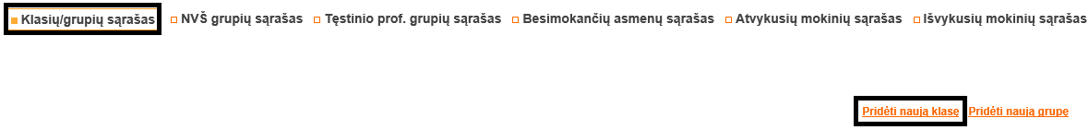
MR lituanistinio švietimo mokyklos, kuriose naudotojas sukuria klases:
- klasės paskirtis „Lituanistinio švietimo klasė“ (Lituanistinio švietimo klasė - tai klasė, skirta lituanistinio švietimo įstaigų ugdymo programoms);
- klasės tipas „Bendroji“;
- parenkama klasės pakopą (iš klasių pakopų klasifikatoriaus);
- įvedamas klasės pavadinimas;
- mokomoji kalba „lietuvių“.

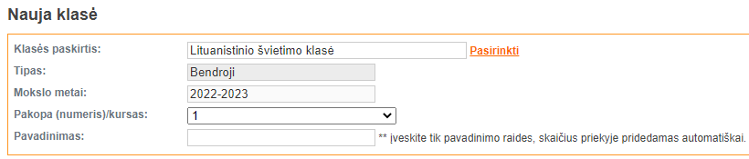
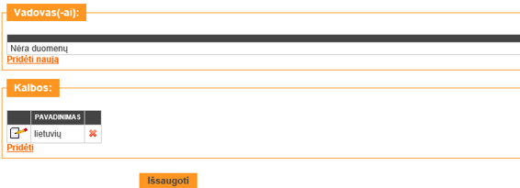
Užpildykite reikiamus laukus ir spustelkite Išsaugoti.
Pasirinkus Klasių/grupių sąrašas matysite sukurtas klases.
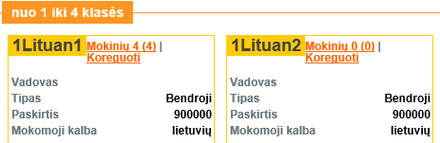
Mokinio registravimas
Mokinių registre mokymo įstaiga registruoja mokinį, kai su juo pasirašoma mokymosi sutartis.
Prieš mokinio registravimą turi būti sukurtos klasės/grupės atitinkamais mokslo metais į kuriuos bus registruojamas mokinys.
Norėdami užregistruoti naują mokinį, spustelkite Registracija.
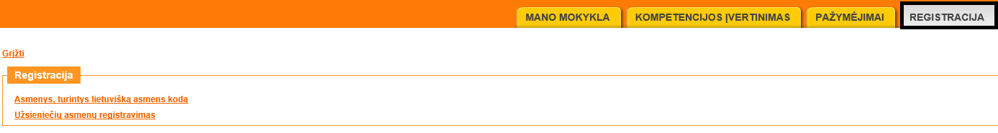

Asmens, turinčio lietuvišką asmens kodą, registravimas
Pasirinkite Registracija/Asmenys, turintys lietuvišką asmens kodą:
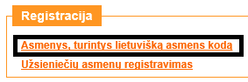
Įveskite registruojamo mokinio asmens kodą ir spustelkite Ieškoti. Sistema pateiks iš GR gautus duomenis.
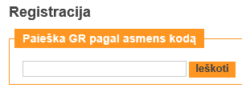
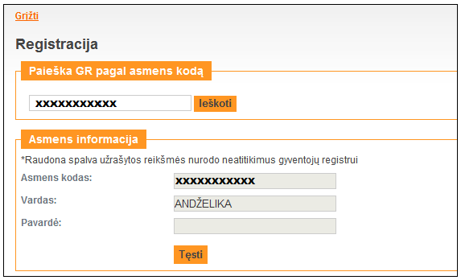
Pasirinkite Tęsti.
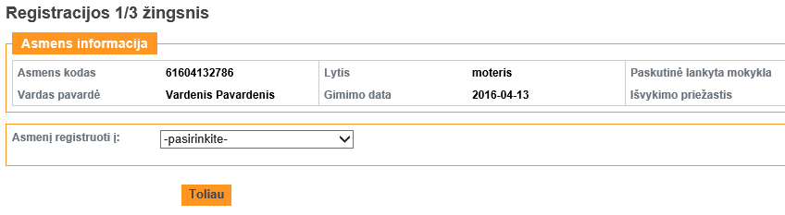
Pasirinkite, kad asmenį registruosite į lituanistinio švietimo klasę, paspauskite mygtuką „Toliau“.
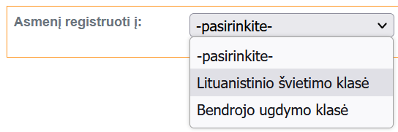
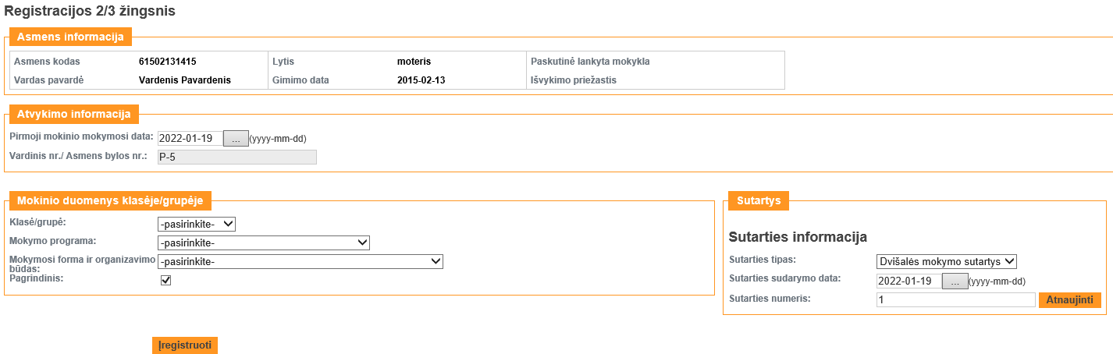
Užpildykite atvykimo informaciją, mokinio duomenis klasėje/grupėje (parinkite klasės/grupės pavadinimą, mokymo programą, mokymosi formą/būdą (daugiau informacijos pateikta čia), pasitikrinkite sutarties informaciją ir spustelkite Įregistruoti.
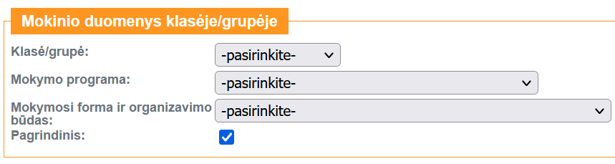
Atsiras tinklapio žinutė, pasirinkite Gerai.
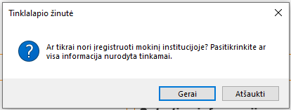
Matysite mokinio įregistravimo informaciją.
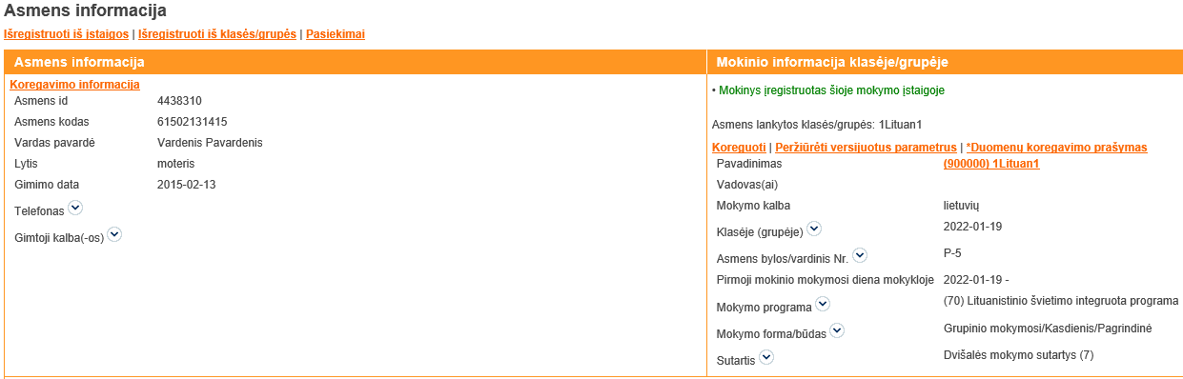
Mokinys užregistruotas klasėje.
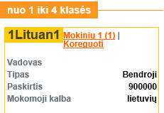
Užsieniečių asmenų registravimas
Pasirinkite Registracija/Užsieniečių asmenų registravimas:
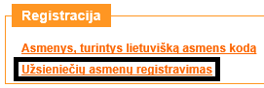
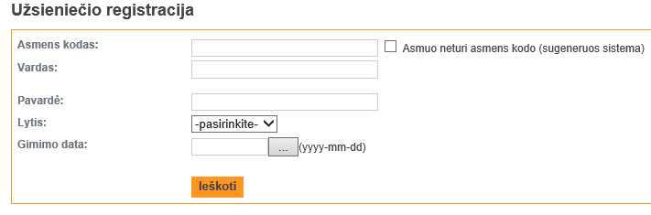
Užpildykite pateiktą lentelę ir Mokinių registro PĮ asmeniui sugeneruoja fiktyvų asmens kodą:
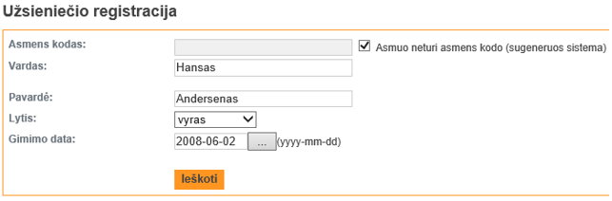
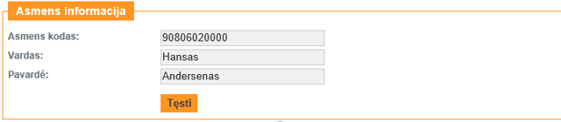
Spustelkite Tęsti. Atsivers pirmojo registracijos žingsnio langas.
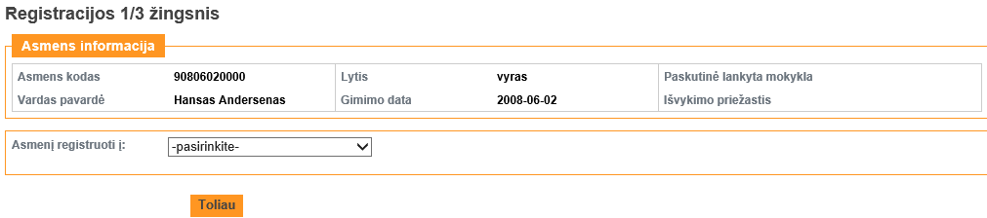
Pasirinkite, kad asmenį registruosite į lituanistinio švietimo klasę, paspauskite mygtuką „Toliau“.
Atsivers antrojo registracijos žingsnio langas.
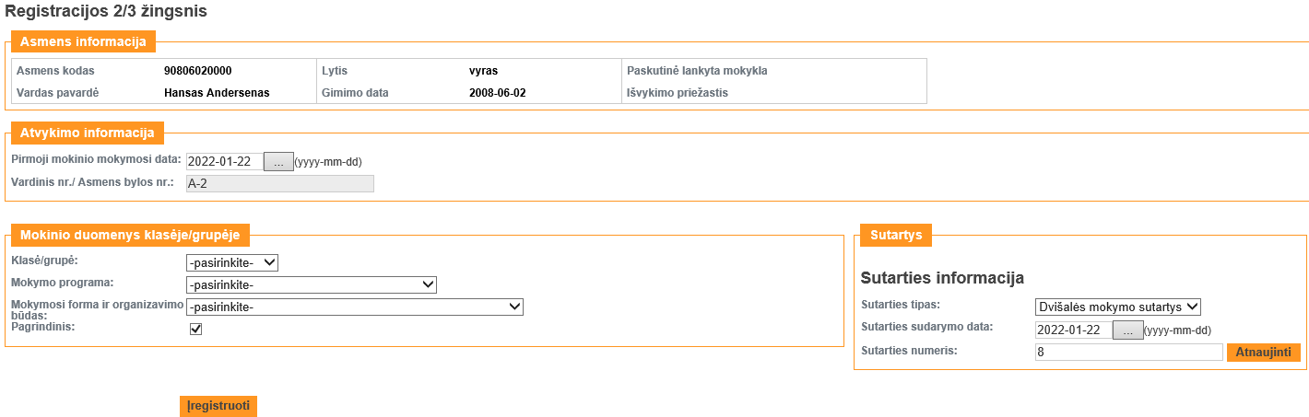
Užpildykite mokinio atvykimo informaciją ir spustelkite Įregistruoti.
Atsiras tinklapio žinutė, pasirinkite Gerai.
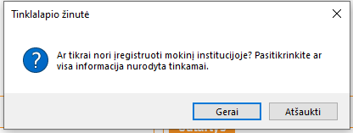
Jei liko neužpildytų būtinų užpildyti laukų, sistema apie tai praneš lango viršuje ir mokinio neįregistruos.
Neužpildyti laukai bus pažymėti rausvu fonu. Įveskite trūkstamus duomenis ir spustelėkite Įregistruoti.
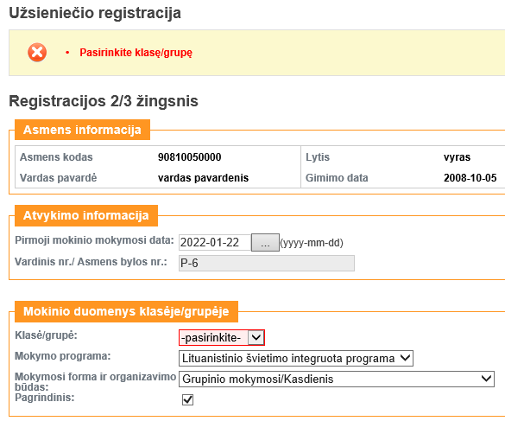
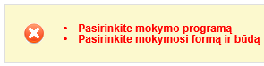
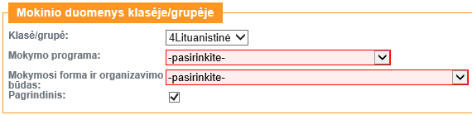
Mokinio įregistravimas į MR baigtas. Matysite asmens informaciją ir mokinio informaciją klasėje:
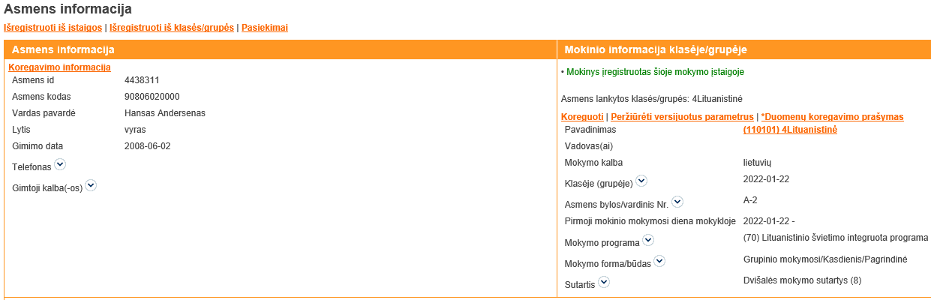
Mokinio išregistravimas
Funkcija leidžia išregistruoti mokinį iš mokymosi įstaigos.
Mokinio išregistravimas galimas keliais būdais:
- iš klasės/grupės sąrašo, pasirinkus „Išregistruoti“;
- iš mokinio Asmens informacijos lango pasirinkus „Išregistruoti iš įstaigos“;
- galimas sąrašinis klasės/grupės mokinių išregistravimas, kurio metu išregistruojami keli ar visos klasės/grupės mokiniai.

Išregistravimo būdų aprašymas:
- Mano mokykla-> Klasių/grupių sąrašas-> spustelėti grupės nuorodą -> Išregistruoti.

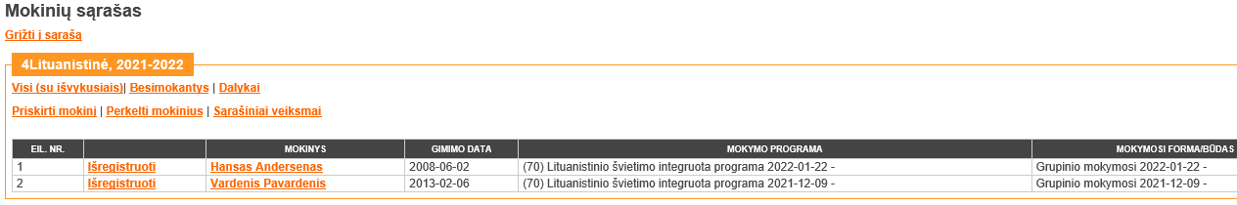
- Klasės/grupės Sąrašai-> Paieška -> atverti asmens informacijos kortelę -> Išregistruoti iš įstaigos.

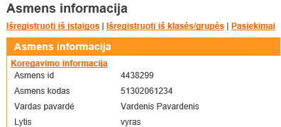

Vykdant išregistravimą būtina nurodyti išvykimo datą, priežastį ir teisinį pagrindą (mokyklos vadovo įsakymoNr.):
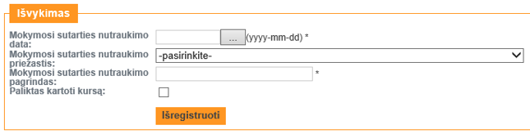
- Klasės/grupės mokinių sąraše prieinama funkcija Sąrašiniai veiksmai, kuri leidžia sąrašiniu būdu tvarkyti mokinių duomenis apie mokinio išvykimą, nurodant konfigūruojamą parametrą ir atliekama jo paieška nurodytai datai. Pasirinkus konfigūruojami parametrai Išregistruoti, rodoma tinklapio žinutė, pasirinkite Gerai (parenkama išvykimo priežastis, data ir nurodomas teisinis pagrindas). Pažymėkite reikiamus mokinius ar visus klasės/grupės mokinius, spaudžiama Nustatyti.

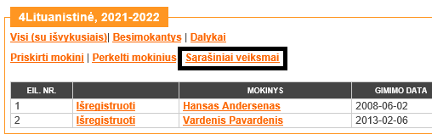

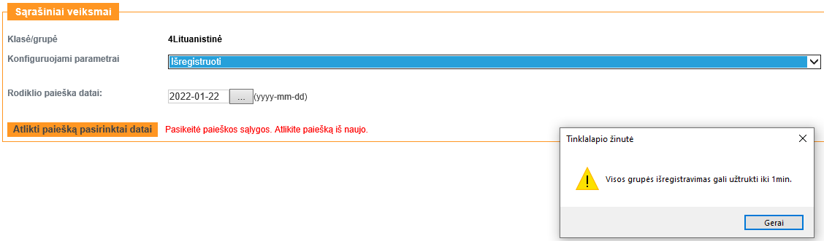
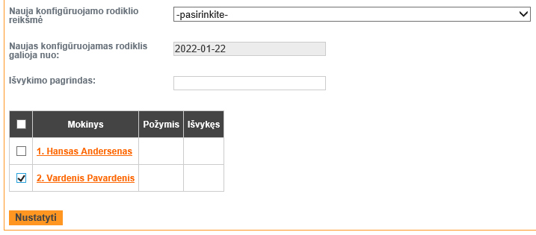
Išregistravus asmenį iš institucijos, duomenų tvarkytojas nebegali atlikti duomenų koregavimo ir įvedimo, bet mokinio duomenys prieinami peržiūrai. Prie asmens duomenų pateikiama informacija apie išvykimą.
Sistema pagal nurodytą išvykimo datą įrašo parametrą Klasėje/grupėje galiojimo datą Iki bei įrašo kitų duomenų galioja iki datas, pvz.: mokymo programos, mokymosi sutarties ir kt.
Jei išregistruojant buvo nurodyti neteisingi duomenys, galima per asmens detales Asmens atvykimai/išvykimai lentelėje pasirinkus „Panaikinti“ išregistravimą, ištaisyti klaidingus duomenis ir vėl išregistruoti.
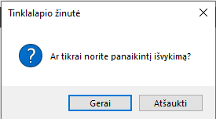
Minėta funkcija prieinama tik tuo atveju, jei asmuo po išregistravimo nebuvo registruotas kitoje institucijoje.

Klasių/grupių sąrašas
Norėdami atverti klasių/grupių sąrašą, spustelkite Mano mokykla, pasirinkite mokslo metus ir Klasių/grupių sąrašas.

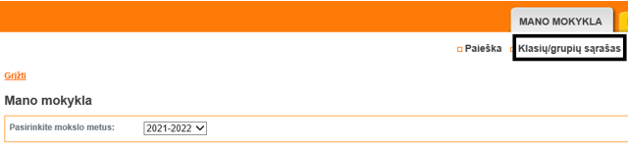
Atsivers visų jūsų mokyklos klasių ir ikimokyklinių bei priešmokyklinių grupių sąrašas, kuriame yra klasių/grupių nuorodos. Sąraše atvaizduojami duomenys: paskirstymas pagal pakopas, klasės/grupės pavadinimas, besimokančių mokinių skaičius, klasės tipas ir paskirtis.

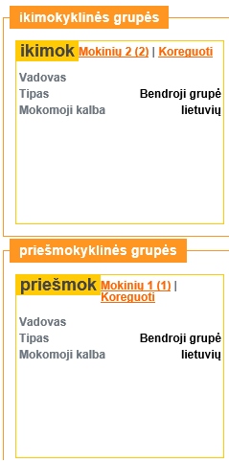
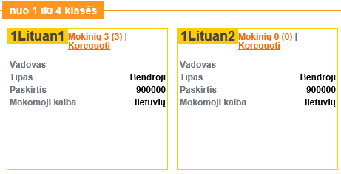
Pasirinkus klasės/grupės nuorodą, atversite toje grupėje besimokančių mokinių sąrašą.
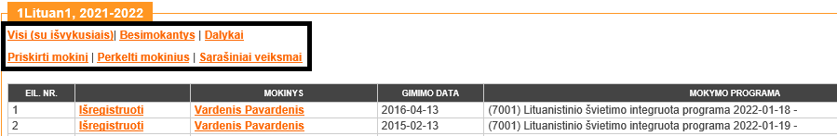
Grupės sąraše prieinami sąrašai:
- besimokantys – besimokančių klasėje/grupėje mokinių sąrašas, kartu pateikiama mokinio gimimo data, mokymosi programa, mokymosi forma, pirmoji mokinio mokymosi diena mokykloje (data), nuo kada mokinys klasėje/grupėje. Galimas perėjimas prie funkcijos Mokinio išregistravimas;
- visi (su išvykusiais) – besimokančių mokinių sąrašas kartu su išvykusiais, perkeltais arba nutraukusiais mokslą klasėje/grupėje arba mokykloje kartu pateikiama informacija apie mokinio gimimo datą, mokymosi programą, mokymosi formą, pirmąją mokinio mokymosi dieną mokykloje, datą, nuo kada klasėje/grupėje;
- perkelti mokinius – leidžia:
  - tais pačiais mokslo metais perkelti mokinį (-ius) į kitą klasę/grupę;
  - perkelti į kitus mokslo metus paliktą (-us) kartoti kurso mokinį (-ius) į tą pačią klasės pakopą. Tokiam mokiniui būtina pažymėti „paliktas kartoti kursą“;
  - perkelti į kitų mokslo metų aukštesnę klasę/grupę.
- sąrašiniai veiksmai – leidžia sąrašiniu būdu tvarkyti mokinių duomenis apie mokymąsi nurodant konfigūruojamą parametrą ir atliekama jo paieška nurodytai datai.
- išregistruoti – leidžia išregistruoti pasirinktą mokinį (parenkama išvykimo priežastis ir nurodomas išvykimo pagrindas).

Informaciją apie klasę/grupę iš klasių/ grupių sąrašo pašalinti negalima, jeigu toje klasėje yra ar buvo bent vienas mokinys.

Mokinio priskyrimas klasei/grupei iš „Nepriskirti mokiniai“ sąrašo
Visų nepriskirtų klasėms/grupėms mokinių sąrašo nuorodą rasite prisijungę prie sistemos darbo pradžios puslapio arba iš „Sąrašai“ funkcijos.
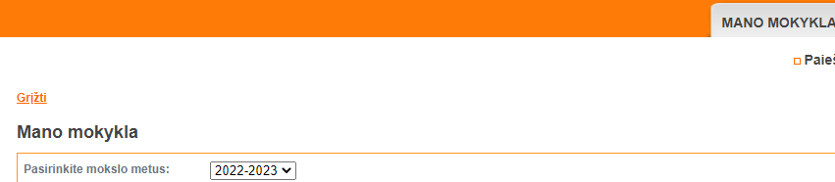
Spustelėjus nuorodą bus rodomas jūsų mokykloje užregistruotų ir į jokią klasę nepaskirtų mokinių sąrašas. Šis sąrašas tvarkomas po vieną mokinį, pradedant nuo pirmojo ir tęsti mokinių įkėlimą į klases/grupes eilės tvarka.
Norėdami priskirti mokinį(-us), parinkite klasę/grupę, į kurią norite paskirti mokinį ir pažymėkite norimų perkelti mokinių žymimuosius laukelius ir spustelėkite Perkelti.
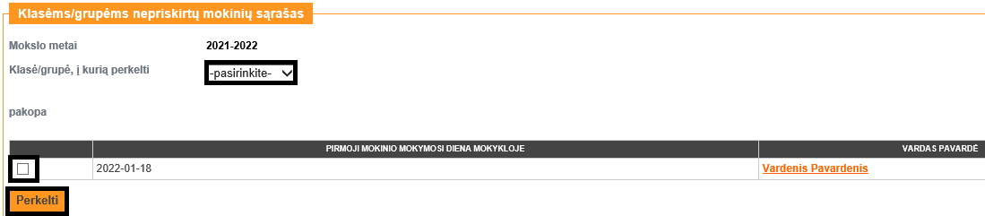

Mokinio perkėlimas į kitą klasę/grupę
Funkcija Perkelti mokinius prieinama iš klasės/grupės sąrašo ir leidžia perkelti mokinį (-ius) į kitą klasę ar grupę tais pačiais mokslo metais, perkelti į kitus mokslo metus paliktą (-us) kartoti kurso mokinį (-ius) arba perkelti klasės/grupės mokinius į kitų mokslo metų aukštesnę pakopą.
Norėdami mokinius perkelti į kitą klasę, atverkite klasės mokinių sąrašą ir spustelėkite Perkelti mokinius:
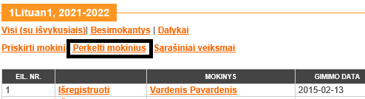
Pažymėkite pasirinktus arba visus perkeliamus mokinius. Parinkite mokslo metus, datą, jei reikia, ir klasę, į kurią norite perkelti pažymėtus mokinius. Spustelkite Perkelti pasirinktus mokinius.
Paliktus kartoti kurso mokinius reikia perkelti atskirai pažymėjimus „palikti kartoti kursą“.
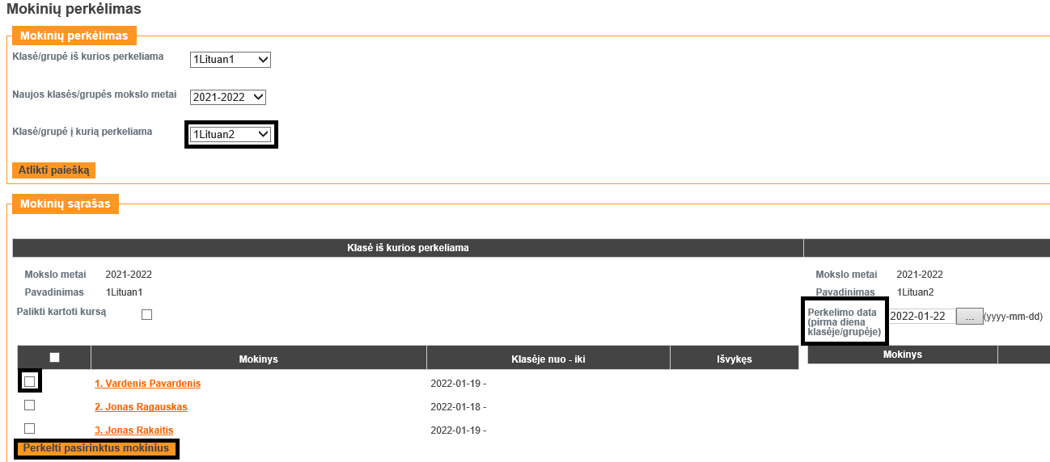

Besimokančių asmenų sąrašas
Norėdami atverti visų mokykloje besimokančių mokinių sąrašą, spustelkite Mano mokykla, pasirinkite mokslo metus ir pasirinkite Besimokančių asmenų sąrašas.
Sąrašo viršuje yra paieškos sritis. Iš išskleidžiamojo sąrašo galite pasirinkti pagal kokį požymį ieškosite. Žemiau pateikiamas bendras mokinių skaičius ir abėcėlinis mokinių sąrašas. Sąraše yra asmens vardo ir pavardės nuoroda, atverianti asmens informacijos langą.
Atvykusių mokinių sąrašas
Norėdami atverti atvykusių į mokyklą arba išvykusių iš jos mokinių sąrašą spustelėkite Mano mokykla, pasirinkite mokslo metus ir pasirinkite Atvykusių mokinių sąrašas arba Išvykusių mokinių sąrašas.
Atsivers atitinkamas sąrašas, kurį galite ir atspausdinti. Sąrašo viršuje yra paieškos sritis, kurioje galima nustatyti sąrašo formavimo parametrus (data nuo ir data iki):
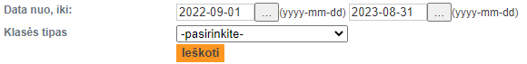
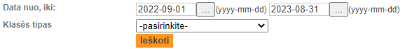
Sąrašai
Įvairius sąrašus rasite pasirinkus Sąrašai.
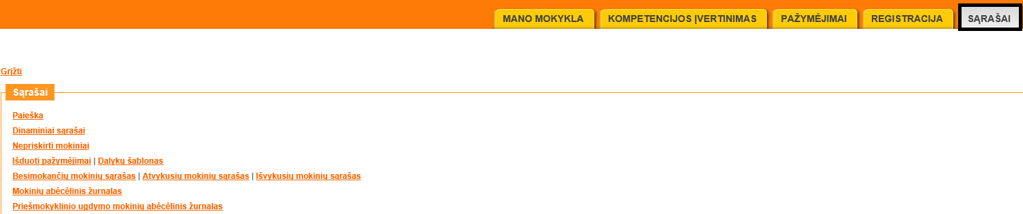

Jei sąrašas formuojamas pagal datą, tai numatytoji datos reikšmė.
Norėdami ieškoti informacijos MR, spustelėkite Mano mokykla -> Paieška. Paieška leidžia ieškoti informacijos pagal pasirinktus kriterijus. Spustelkite šią nuorodą ir iš parinkties sąrašo pasirinkite, kokios informacijos norite ieškoti.

Sąrašų spausdinimas
Sąrašo viršuje įprastai yra nuoroda Spausdinti.
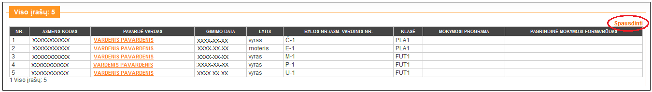

Pasirinkus Spausdinti atversite failo įkėlimo langą, kuriame nurodoma, koks bus sukurtas Microsoft Excel failas.
Norėdami failą atverti, spustelkite Atidaryti (Open). Atsivers Microsoft Excel programa ir įkeltas failas. Čia jį galite koreguoti ir atspausdinti.
Norėdami išsaugoti šį failą ir atverti vėliau, spustelėkite Įrašyti (Save) ir nurodykite kur ir, jei norite, kokiu pavadinimu jį saugoti. Failą galėsite atverti Microsoft Excel programoje.

Pažymėjimų spausdinimo apžvalga
Šis funkcionalumas skirtas pažymėjimų spausdinimui.
Norėdami tvarkyti mokinių pažymėjimų duomenis spustelkite Pažymėjimai. Atsidariusiame lange matysite funkcionalumus:
- Pažymėjimai – skirta suformuoti ir atspausdinti mokymosi dokumento originalą arba dublikatą, įvesti dalykus, kuriuos jis mokėsi, jų įvertinimus, trukmę ir kt. reikalingą informaciją, kad pažymėjimas atitiktų pažymėjimo išdavimo tvarkų reikalavimus;
- Nustatymai – skirta įrašyti duomenis apie mokymosi įstaigą ir pažymėjimą patvirtinančio asmens duomenis;

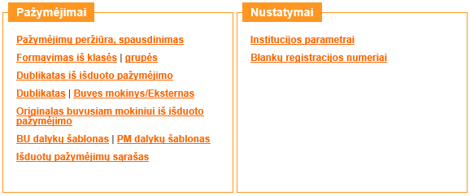
Nustatymai. Institucijos parametrai
Norėdami įvesti institucijos parametrus, Nustatymų grupėje spustelkite Institucijos parametrai.
Įveskite arba patikrinkite, ar teisingai įvesti reikiami duomenys.
Nurodyti institucijos parametrai naudojami formuojant ir spausdinant pažymėjimus:
  - Institucijos pavadinimas (vietininko ir kilmininko forma),
  - Institucijos kodas,
  - Atsakingo asmens pareigybė, vardas, pavardė (tvirtinančio atspausdintą pažymėjimą).

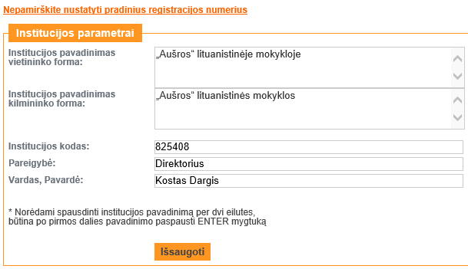
Nustatymai. Blankų registracijos numeriai

Atitinkamo pažymėjimo registracijos numeris nustatomas pirmą kartą pradėjus spausdinti pažymėjimus iš Mokinių registro įrašyto pradinio pažymėjimų registracijos numerio keisti negalima. Jeigu mokykla nėra spausdinusi pažymėjimų iš Mokinių registro, tai Pradinis registracijos numeris matysite 0, o langelyje Kitos registracijos numeris matysite 1.
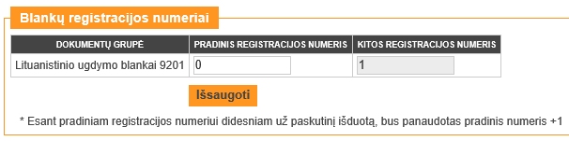

Pažymėjimų turinio rengimas

Norėdami parengti einamųjų mokslo metų mokinių pažymėjimus, spustelkite Pažymėjimai/Formavimas iš klasės.
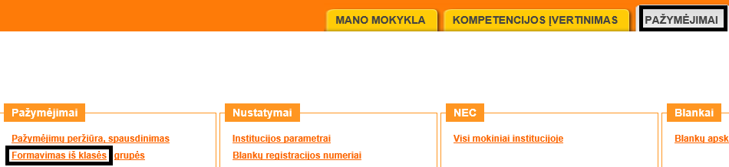
Pažymėkite reikiamos klasės arba grupės žymimuosius laukelius ir spustelėkite Pasirinkti.
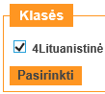

Atsivers pažymėjimų formavimo langas. Galite peržiūrėti pasirinktos klasės mokinių pažymėjimų rengimo informaciją.
Norėdami pakeisti pažymėjimo išdavimo datą, kuri matysis suformuotame pažymėjime, įveskite Spausdinimo data lange reikiamą datą formatu yyyy-mm-dd.
Pažymėkite mokinius, kuriems norite suformuoti pažymėjimo turinį ir spustelkite Formuoti.
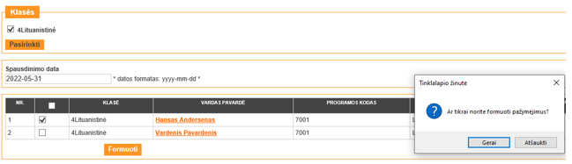
Atsidarius tinklapio žinutei, pasirinkite Gerai
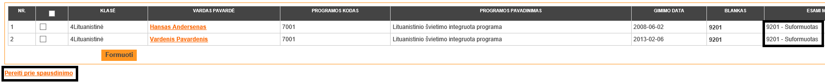

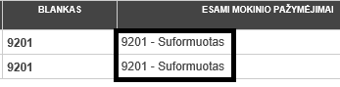
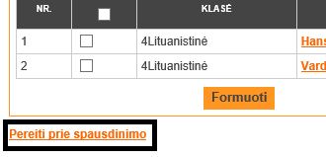
Spausdinimo modulį galite atverti, spustelėję pažymėjimų formavimo lango apačioje esančią nuorodą Pereiti prie spausdinimo.
Pažymėjimų spausdinimas
Mokinių pažymėjimų spausdinimas – tai suformuotų pažymėjimų peržiūra, šalinimas, dalykų įvertinimų įvedimas, spausdinimas ir anuliavimas. Spausdinant pažymėjimą suteikiamas registracijos numeris. Anuliuojant pažymėjimą, registracijos numeris atsilaisvina ir bus panaudotas spausdinant kitą pažymėjimą. Anuliuoto pažymėjimo registracijos numeris rodomas su minuso ženklu.
Norėdami peržiūrėti suformuotus mokinių pažymėjimus, Pažymėjimai grupėje spustelėkite Pažymėjimų peržiūra, spausdinimas.
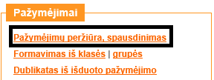

Pažymėjimų paieška atliekama pagal šiuos atributus:
Įveskite pažymėjimo formavimo datą arba datų intervalą. Jei norite peržiūrėti tik vienos klasės pažymėjimus, pasirinkite klasę. Galite pasirinkti dokumento formą bei būseną. Taip pat galite nurodyti konkrečią pavardę ar jos fragmentą. Spustelėkite Peržiūrėti.
Sistema parodys suformuotų mokinių pažymėjimų sąrašą. Sąrašo viršuje rodomas įrašų skaičius. Jei sąrašas ilgas, rodomos ir nuorodos į puslapius. Norėdami formuoti kitą sąrašą, šį galite tiesiog užverti paspausdami piktogramą.
Klasės/grupės laukelyje galite pasirinkti klasės pavadinimą ir Peržiūrėti.
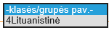
Matysite mokiniams suformuotus lituanistinio ugdymosi pasiekimų pažymėjimus.
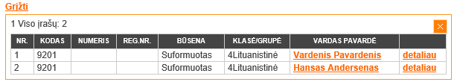
Norėdami matyti kurio nors mokinio išsamesnę informaciją, spustelėkite Detaliau.
Atsivėrusiame lange rodoma mokinio pažymėjimo informacija. Kokios nuorodos rodomos lango viršuje, priklauso nuo parengtos informacijos. Įprastai rodomos nuorodos: Atnaujinti, Dalykai, Spausdinti ant lapo, Peržiūra, Pašalinti.
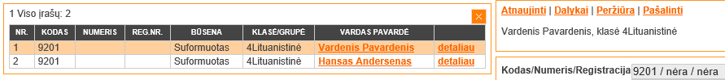
Jei pažymėjimas suformuotas neteisingai - jį galima pašalinti. Tuo atveju rodoma nuoroda Pašalinti.
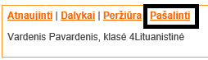
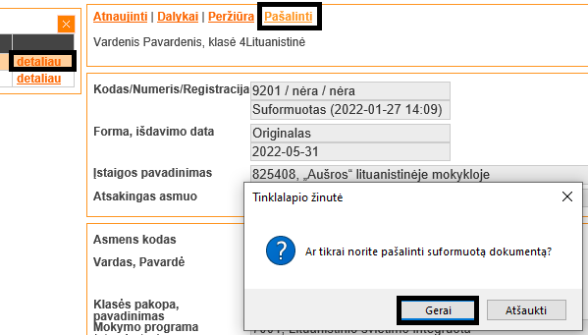
Kai pažymėjimas atspausdintas, jį galima anuliuoti (sugadinti) arba pakartotinai spausdinti ant lapo. Tuo atveju, rodomos nuorodos Anuliuoti ir Spausdinti pakartotinai ant lapo. Pavyzdžiui, bandėte pažymėjimą apspausdinti ir įvyko spausdinimo klaida ar laiku neįdėjote į spausdintuvą lapo, tai galite pasirinkti Spausdinti pakartotinai ant lapo. Jeigu spausdinant sugadinote, tada reikia anuliuoti. Spausdinant ant lapo suteiktas registracijos numeris pakartotinai spausdinant nesikeis.
Jei pagal klasės pakopą pažymėjime reikia spausdinti dalykus, rodoma nuoroda Dalykai, leidžianti juos parinkti.
Kol dalykai neparinkti, nuoroda Spausdinti ant lapo nerodoma. Įvedę duomenis ir norėdami pamatyti rezultatą, spustelėkite Atnaujinti. Norėdami į suformuotą pažymėjimą įvesti dalykus, spustelėkite Dalykai/Pridėti dalykus, matysite pranešimą, kad turite kreiptis į MR administratorių.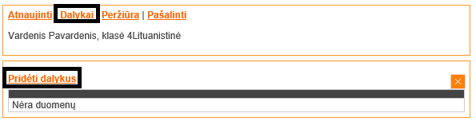

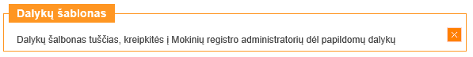
Pasirinkus Peržiūra matysite pažymėjimo projektą
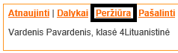
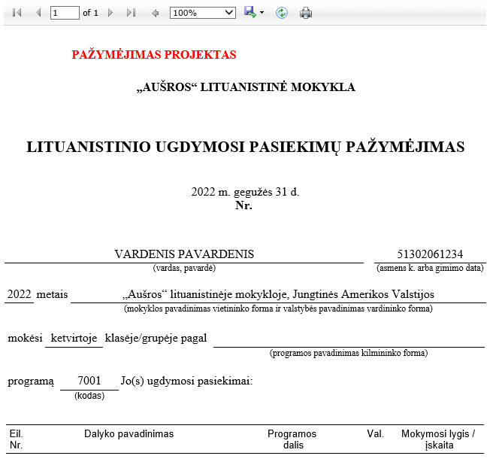

Puslapio viršuje yra spausdinimo piktograma . Norėdami spausdinti parengtą pažymėjimą, spustelėkite šią piktogramą. Atsivers spausdinimo nuostatų langas.
Pažymėjimo puslapio viršuje yra ir eksportavimo piktograma , leidžianti parengtą pažymėjimą įrašyti į PDF failą.
Išskleidę parinkties sąrašą pasirinkite (Acrobat (PDF) file). Vėliau pažymėjimą galėsite atspausdinti iš šio failo. To gali prireikti, kai interneto naršyklė nerodo spausdinimo piktogramos .
Sėkmingai atspausdinus pažymėjimą spustelkite Apskaitos l. ir atspausdinkite apskaitos lapą ant balto lapo.

Dublikato formavimas
Norėdami suformuoti pažymėjimo dublikatą spustelkite Pažymėjimai/Dublikatas iš išduoto pažymėjimo.
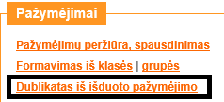
Atsivers dublikato langas.
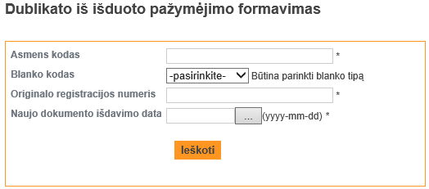
Įveskite reikiamus duomenis ir išsaugokite. Bus suformuotas pasirinkto pažymėjimo dublikatas, kurį galėsite atspausdinti.
Lituanistinio ugdymosi pasiekimų pažymėjimų išdavimo apskaita
Lituanistinio ugdymosi pasiekimų pažymėjimas spausdinamas popieriuje. Pažymėjimai registruojami apskaitos žurnale kompiuteryje. Apskaitos žurnalai Mokinių registre sudaromi kalendoriniams metams.
Pasirinkite Pažymėjimai/Blankai/Blankų apskaita, skirstymas/Blankų gavimo apskaita.
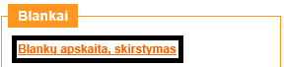
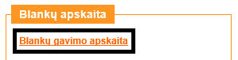
Apskaitos žurnalo lange, pasirinkite Lituanistinio ugdymo blankai/Formuoti.
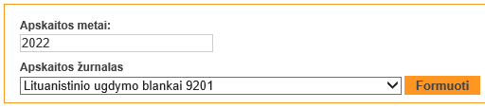
Matysite suformuotą pažymėjimų apskaitos žurnalą, galėsite atsispausdinti.
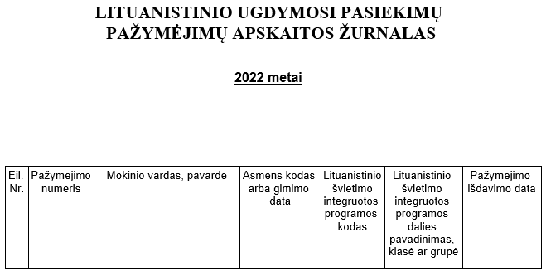

Pranešimai
Mokinių registre yra Pranešimų skiltis. Pasirinkus Pranešimai, galite rašyti administratoriui paklausimą.


